Plánování ve výuce zeměpisu na základní škole
Jaroslav Vávra, katedra geografie, TU v Liberci

How teachers plan the geography curriculum and develop courses is matter of profession judgement.
(Roberts, 1997, s. 46)

Nový školský zákon postavil učitele českých základních škol do nové situace – převést Rámcový vzdělávací program základního vzdělávání (kurikulum) do svého školního vzdělávacího programu. Základní otázky, které v této souvislosti vyvstávají před učiteli, a je jedno jestli zkušenými nebo začínajícími či teprve se připravujícími na svou profesi, jsou následující:

- Co vybrat do zeměpisu?
- Jak vybrané učivo naučit?

Pro zjednodušení a omezenost prostoru se nebudeme zaměřovat na integraci zeměpisného učiva s dalšími předměty, která je nevyhnutelná při tvorbě vlastního školního vzdělávacího programu. Integraci se přesto zcela nevyhneme, což je dáno charakterem zeměpisu a námi použitým přístupem (viz dále). Nejprve si stanovme obecné didaktické cíle:

- rozumět vztahu mezi plánováním a kvalitou výuky a vzděláváním v hodinách zeměpisu
- efektivně plánovat vyučovací hodiny

Plánování výuky - teorie
Plánování výuky je základní kompetencí učitele zeměpisu. Proces výuky je cyklus, který znázorňuje následující obrázek 1.
obrázek 1 Proces reflexní výuky (podle Pollard 2002; in: Alexandre 2003)
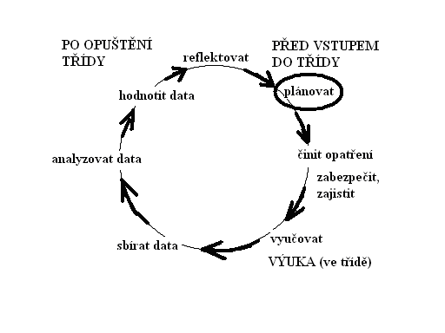
Jaké dovednosti jako učitelé potřebujeme, abychom pracovali efektivně? Především je nutné, abychom měli představu, co chceme žáky naučit a jak své představy co možná nejsnadněji přenést na žáky. V žádném případě by neměla být příprava vyučovacích hodin omezena jen 45-minutovým trváním hodiny a jejím časový harmonogramem (strukturou).
V současné době vycházíme při plánování výuky z RVP ZV (kurikula) a dále musíme brát v úvahu jak se naši žáci učí zeměpis (což je doména každého učitele, která nejde zobecňovat). Rozhodujeme se podle zdrojů, které máme k dispozici, dále podle toho na co u žáků navazujeme a jak učivo využijeme v následných hodinách v tomto ale i dalších ročnících. Tento způsob se v Británii nazývá planning lessons.
Dalším možným způsobem, jak plánovat výuku je, jak výuka rozvíjí zkušenosti žáků v delším časovém období v rámci školy – schemes of work.
Je určitě zbytečné dokazovat, že existuje těsný vztah mezi kvalitou toho, co se odehrává ve třídě, a důkladným učitelovým plánováním.
rámeček 1 Vztah kvalita plánování a kvalita výuky (Smith 1997)
Kde jsou nízko nastavené standardy, tam učitelé používají nevhodné aktivity nebo špatný geografický kontext, které nepodporují žákovo přemýšlení. Nejasné cíle hodiny, které jsou výsledkem nedostatečně podrobného plánování, vedou studenty k nejistotě v tom, co mají dělat a proč to mají dělat a následně pak nejsou schopni navázat na předcházející práci.
(Smith, 1997, s. 125)

K plánování výuky je podle Lamberta a Balderstona ((2000) třeba přistupovat jako k procesu řešení problému, kde se rozhodujeme jak využít a strukturovat čas, jak organizovat činnosti ve třídě a jak používat pomůcky. Zkušený učitel ví, že dobrá příprava/plán mu ušetří energii, kterou by mu v hodině odčerpávalo přemýšlení a uvažování. Může se soustředit na vedení třídy, na směrování žáků v jejich učení a k jejich vzdělávacím potřebám. Učitelovo rozhodování „před vstupem“ do třídy se týká účelu hodiny (cíle/cílů, aim), co se mají žáci naučit (obsah, content) a jak se to mají učit (výukové metody nebo strategie, teaching methods, strategies). Pro začínajícího učitele je užitečné vytvořit si přípravu s tím, co má učit (teaching), a co se mají žáci naučit (learning).
Plán výuky je individuální a každému vyhovuje něco jiného. Přesto lze najít určité základní rysy, které najdeme v každém plánu výuky. Je to účel hodiny (cíl, aim) a zamýšlený výsledek výuky (zamýšlený cíl, learning objectives). V britské didaktice (Lamabert a Balderstone, 2000) se tyto cíle důsledně odlišují. Zamýšlený výukový cíl je jasně stanovené tvrzení, co se očekává na konci hodiny, co žáci budou znát, čemu budou rozumět a co budou schopni provést/vykonat (dovednosti). Lze říci, že tyto specifické cíle jsou vůbec prvním krokem při plánování výuky. Pokud si toto učitel uvědomuje, pak může směřovat a vést výuku a zpětně hodnotit její efektivnost.
Pokud jsme si stanovili/identifikovali zamýšlené cíle hodiny, pak následuje JAK tyto cíle dosáhnout a JAK žáky učit. Právě strategie výuky učitelem a strategie učení žáků je nutné pečlivě plánovat.
tabulka 1 Plánování výukových aktivit a výukových strategií, které musí učitel před „vstupem“ do třídy učinit
Zamýšlené cíle | Výukové aktivity | Timing | Strategie výuky učitele | Výsledky výuky/hodnocení | Pomůcky
Určete, co mají žáci znát, čemu mají rozumět a/nebo být schopni udělat (dovednosti).  Napište cíle v podobě „umějí udělat“ | Popište, co mají žáci dělat, aby dosáhli plánovaných výukových cílů. Včetně zamýšlených výukových cílů | Určete, jak dlouho bude tato ´epizoda´/´scéna´ trvat. Sledujte místo aktivit žáků. | Co uděláte, abyste začali či vedli danou aktivitu. Co budete potřebovat pro vysvětlování či demonstraci? Jak budete organizovat, sledovat a vést tyto aktivity? Klíčová slova, která vám napoví jak vést výuku. | Jaké jsou pravděpodobné výsledky dané aktivity (psané, ústní, a dal.)?  To vám pomůže posoudit, zda byly zamýšlené cíle dosaženy. | Co budete potřebovat pro tuto aktivitu?
Zdroj: 2

Pro plánování výuky jsou důležité otázky. Kladení otázek při plánování výuky najdeme jak v německé didaktice geografie (Rinschede 2005), kde jsou zaměřeny na didaktiku a analýzu výuky, tak také v britské (Lambert and Balderstone 2000), kde autoři je pojmenovávají jako směr šetření (route for enquiry), tedy jako strategii. Následující tabulka oba přístupy porovnává.

tabulka 2 Otázky při plánování výuky v britské a německé didaktice geografie
Lambert and Balderstone 2000 |  | Rinschede 2005
Pozorování a percepce  CO? | Co pozoruji? Co vnímám? Co vidí ostatní? | Na cíle | Čeho má být výukou dosaženo
Definice a popis  CO? a KDE? | Jak to vypadá? Co je v pozadí problému a jaký je širší kontext? | Na obsah | Co má být vyučováno a proč
Analýza a vysvětlení  JAK? a PROČ? | Jak se to stalo? Jak došlo k této situaci? Jaké to jsou procesy? | Na prostředí | Kde se má vyučovat
Předpověď a hodnocení  Jak by? Jak bude? S jakými následky? | Jaké jsou jiné názory a řešení? Co by se mohlo stát a s jakými důsledky? Jak to hodnotit? | Na příjemce | Kdo mý být vzděláván
Rozhodování  Jaké rozhodnutí? S jakými následky? | Jaké má být přijato rozhodnutí? S jakými následky? | Na vzdělavatele | Kdo má vyučovat
Individuální hodnocení a posouzení  Co si myslíte? Proč? | Kterou alternativu a které rozhodnutí si vyberete? Proč? Jak argumenty podpořit svůj názor? | Na dílčí cíle | Co má být jednotlivě výukou dosaženo
Individuální odpověď  Co dál? Co mám udělat? | Jak bych měl odpovědět? Co bych měl podniknout? | Na metody | Jak se to má vyučovat
- | - | Na dobu | Kdy a Jak dlouho a v jakém pořadí t má být vyučováno?
- | - | Na evaluaci | Jak je výuka kontrolována? S jakým výsledkem?
Zdroj: Lambert and Balderstone, 2000, Rinschede, 2005
Oba přístupy se od sebe liší. První je charakteristický strategickým postupem, cestou, jak postupovat při zkoumání výuky, otázky si klade samotný učitel a otázky se týkají i samotných žáků. Druhý přístup je analytický, kde celek je rozebrán na části, které se zkoumají. Učitel i žáci je součástí analýzy (viz otázky „Kdo má vyučovat“ nebo „Kdo má být vzděláván“)
Pro učitele zeměpisu je významné, aby rozuměl, jak se u žáků vyvíjí porozumění prostoru nebo jejich prostorového myšlení. Např. F. Stäckrath (1963; in: Rinschede 2005) zkoumal chápání prostoru u žáků různého věku. Skupiny různého věku se měly pohybovat v pro ně neznámém prostoru. Žáci byli požádáni, aby z jednodenní trasy v neznámém prostoru zaznamenali své zážitky a nakreslili svou trasu. Z pokusů vyplynuly tři stupně porozumění životnímu prostoru (viz obrázek 2):
1. stupeň: Dynamické uspořádání (6 - 8-letí) Životní prostor žáků byl omezený na jednotlivá místa bez prožitých spojitostí. Žáci nespojovali různá místa v prostoru a ani toto spojení nechápali. Prostor samotný byl pro ně místem zážitků, který využívali a vnímali.
2. stupeň: Objektové uspořádání ((9-11-letí) Žáci se pohybovali v prostoru pod dojmem jeho věcné rozmanitosti a chtěli dát své cestě určitý tvar. Jejich cesta v prostoru se jevila více jako železniční trať s jednotlivými stanicemi. Z tohoto uspořádání prostoru však nebyli schopni jeho uspořádání z nadhledu.
3. stupeň: Figurální (obrazové) uspořádání. U žáků nastával pohled na cestu z odstupu/z nadhledu. Prostor postupně zpřesňovali vzhledem k poloze, velikosti, vzdálenosti, a ke geometrické, figurální struktuře cesty. Žáci byli schopni oprostit se od svého egocentrického pohledu.
Charakteristické je překrývání všech tří stupňů. U nejstarších žáků docházelo k upevňování postojů vůči prostoru.
obrázek 2 Vývoj prostorového myšlení (podle Stückratha, 1963, in: Rinchede 2005)
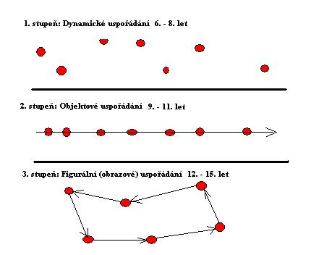

Převeďme nyní výše uvedené prostorové myšlení do kurikula, do práce s kurikulem. Na vybraných pojmech, generalizacích či tématech si na příkladu ukážeme, jak se v případě geografie postupuje v britském základním vzdělávání (Lambert a Baldestone, 2000)). Podle anglického a velšského ministerstva školství se děti v Key Stage 1 (5 – 7 let) mají učit geografickému popisu, rozvíjet jazykové dovednosti v pojmech jako jsou „silnice, řeka, kopec“, ale také třeba mapují hřiště, kde si hrají (srovnej se stupněm „Dynamické uspořádání“). V Key Stage 2 (7 – 11 let) začínají s tematickým studiem řek, počasí, osídlení a změn životního prostředí, i se studiem cizích zemí (srovnej se stupněm „Objektové uspořádání“). V Key Stage 3 (11 – 14 let) se už seznamují s geografickou metodologií, pokračují se studiem cizích zemí a v tematickém studiu se seznamují se základy tektonických procesů, geomorfologických procesů, počasí a podnebí, s ekosystémy, obyvatelstvem, osídlením, hospodářstvím, ekonomickým rozvojem a s problémy životního prostředí (srovnej se stupněm „Figurální (obrazové) uspořádání“). Více o obsahu anglického zeměpisu (General Certificate of Secondary Education, což je „malá“ maturita) v Rowles (2004).

Plánování výuky – příklad pro budoucí učitele
Při výuce plánování se studenti, budoucí učitelé, učí na cvičeních základním dovednostem. Studenti jsou na začátku semináře seznámeni s podmínkami: téma Světový oceán je rozděleno do 4 až 5 vyučovacích hodin, což je v přípravě na výuku dostatečně velký časový prostor pro ucelenější zpracování tématu. V celkovém počtu seminářů (7) to umožňuje přípravu po jednotlivých hodinách. Možný způsob rozdělení učiva nabízí učebnice (Holeček, Janský, Tlak 1996), které je možné se více méně držet. Další způsob přípravy je tvůrčí, kdy si studenti stanovují obecné cíle v rámci jejich koncepce (viz dále) a dále si stanovují konkrétní dílčí cíle související s obecnými. Obecné vzdělávací cíle umožňují vyjádřit záměry vzdělávání, jsou zásadními orientačními body při přípravě a v plánování vyučování, popisují objem látky tematického celku.
V případě námi zvoleného tématu, které volíme pro 6. ročník základní školy, jsme volili následující obecné cíle:

Žáci dokáží (budou schopni; zamýšlené cíle):
- vysvětlit vliv oceánu na počasí/podnebí na kontinentě (přímořské/pevninské podnebí)
- vysvětlit vliv směru a teploty mořských proudů (jejich vlastnosti) na podnebí
- odvodit charakter podnebí (z klimadiagramů) na určitém místě z absolutní zeměpisné polohy, relativní polohy vůči moři a mořským proudům
- vysvětlit vliv pohybu kontinentů a odvodit následky na určitém místě světa v případě nebezpečí/rizik zemětřesení a náhlé sopečné erupce
- odvodit důsledky nerovnoměrného rozmístění nerostných surovin (těžba ropy) na intenzitu, směr a rizika přepravy těchto surovin z míst těžby do míst spotřeby
- vysvětlit rozhodování obyvatel Česka o místě dovolené/prázdnin u moře (vzdálenost, klima)
Podle Tylerova principu (Pasch et al., 1998) jsme v těchto cílech zahrnuli jak cíle, které žákům pomáhají pochopit a zvládnout obsah učiva zeměpisu i předmětů podobných, např. fyzika, tak také cíle související se současnými potřebami české společnosti (doprava ropy a její dostupnost) či s osobními potřebami a zájmy žáků (koupání v moři) viz obrázek 3 a následně tabulka 3.

obrázek 3 Pojmová mapa tematického celku Světový oceán (použit software MindMapper 3.5 SE)
tabulka 3 Strukturování učiva Světový oceán podle učebnice a vlastní struktura učiva
Hodina | Učebnice (Holeček, Janský, Tlach 1996, s. 6 – 13) | Vlastní obsah a struktura učiva  CO? KDE? KDY? JAK a PROČ?
1. | Světový oceán  - hydrosféra  - členění moří (okrajová, středozemní)  - pohyby mořské vody (vlnění, dmutí, mořské proudy)  - slanost  - teplota  - tvary oceánského dna | Oceány (hydrosféra)  - rozloha a poloha (tabulka)  - klima  - pevnina vs. oceán  - mořské proudy (rozdíl mezi teplým a studeným)  - klimatické pásy (Köppen)  - proudění vzduchu (pasát, monzun)
2. | Atlantský oceán  - rozloha a poloha (hranice)  - podnebné pásy (vliv na klima Evropy, Golfský, Labradorský proud)  - členitost pobřeží a dal.  - hospodářské využití (námořní doprava, rybolov, těžba nerostných surovin) a dal. | Vlastnosti mořské vody  - slanost  - teplota (opakování klimatických  pásů)  - pohyby  - vlnění (příboj)  - dmutí  - mořské proudy (opakování)  - tsunami
3. | Tichý oceán  - rozloha a poloha (hranice)  - členitost pobřeží a dal.  - podnebí (větry, srážky) a mořské proudy  - mořské organizmy a rybolov a dal. | Oceánské dno  - tvary oceánského dna  - pohyby kontinentů (kontinentální drift, tektonické desky, zemětřesení, vulkanismus)
4. | Indický oceán a Severní ledový oceán  - Indický oceán a dal.  - ostrovy a dno oceánu  - podnebí a mořské proudy  - Severní ledový oceán a dal.  - oceánské dno  - podnebí a slanost  - Severní mořská cesta | Hospodářské využití oceánů  - rybolov  - námořní doprava  - těžba surovin  - využití pobřeží  - přístavy a loděnice  - rekreace  - teritoriální a hospodářské vody
Poznámka: podtrženy jsou ty informace, která jsou považovány za nejdůležitější, ostatní za podpůrné či doplňkové
Při pohledu na tabulku jsou zřejmé rozdíly v koncepci struktury učiva v učebnici a naší vlastní. Autoři učebnice strukturovali učivo tak, že poskytují učiteli sumu informací a předpokládají, že učitel si stanoví priority, a možná i přeskupí pořadí faktů a pojmů podle své koncepce. Do úvodu umístili autoři obecná fakta, pojmy a charakteristiky oceánu. Následující hodiny koncipují regionálně, kde v každé vyučovací hodině je stejná struktura – region (příslušný oceán/oceány), jeho vymezení, poloha, rozloha a následují regionální specifika (např. těžba nerostných surovin, podnebné odlišnosti apod.). Generalizace, která patří do této problematiky, je jen naznačena (šířková pásmovitost, oceanita versus kontinentalita, těžba ropy v šelfových mořích a dal.). Pokud učitel zůstane u „spotřebitelského“ způsobu používání učebnice, má jeho výuka podobu transmisivní a povrchní. Následující tabulka (tabulka 4) srovnává obsah naší strukturace učiva s vědomostními složkami (podle Kalhous,Obst 2002).
tabulka 4 Složky učiva (podle Kalhouse a Obsta 2002) a jeho obsah v příkladech
Složky učiva (Kalhous, Obst 2002) |  | Obsah (příklady)
Vědomosti | - Fakta  zachycují jevy popisem  - získávána jsou:  - pozorováním,  - experimentem,  - dotazováním  - rozborem produktu činnosti | poloha, rozloha oceánů a kontinentů  vybrané mořské proudy  vybrané ostrovy, sopky, podmořské příkopy
Vědomosti | Pojmy  umožňují uvažovat  - množství jednotlivých dílčích fakt najednou,  - zobecňovat důležité  - neznámé porovnávat se známým | kontinent  šelf  slanost (salinita)  příboj  tsunami  dmutí moře  podnebí oceánské/pevninské  monzun  pasát
Vědomosti | Generalizace  (vztahy mezi pojmy, zákony, principy, teorie)  - procesuální (popisují průběh, ne přímo příčiny)  - kauzální (příčinné) | pohyb kontinentů (heslo continental drift, HEE99 viz příloha 2)  desková tektonika (heslo plate tectonics, HEE99)  pohyb mořského proudu (heslo ocean currents, HEE99)  princip dmutí moře (heslo tide, HEE99)  princip monzunového proudění  princip pasátu
Poznámka: HEE99 je odkaz na možnost využití The Hutchinson Educational Encyclopedia 1999.
V obsahu jsme využili i fakta, pojmy a generalizace z britské encyklopedie, která umožňuje prostřednictvím odkazů si uvědomit přesah těchto složek do dalších témat (např. kontinentální drift a prakontinent Pangea apod.). Důraz v této části přípravy je kladen na „pojmovou mapu“ (příklad viz následující obrázek 4) a složky učiva (viz tabulka 4)
obrázek 4 Pojmová mapa

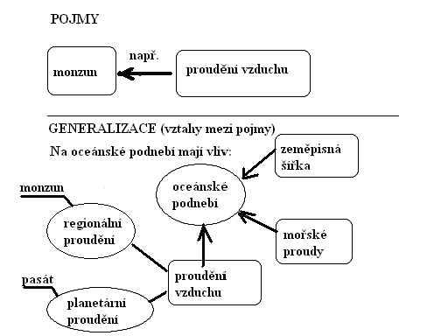

Následující otázky vycházejí z probíraného tématu Světový oceán, konkrétně o vlivu oceánu na klima. Cílem otázek je jednak zopakovat tuto část probrané látky a dosažení kognitivních cílů (viz např. Bloomova taxonomie (B. S. Bloom, 1972), in: Rinchede, 2005), jednak rozlišit hladinu učení (Pasch et al. 1998)/ úroveň otázek (Petty 1996) žáků při zkoušení a rozvíjet jejich schopnost uvažovat v souvislostech a v určitém rámci.

Řetězení otázek s použitím atlasu (uvedena hladina učení žáků, úroveň prostorového myšlení).
Učitel otázkami vede žáky a zároveň jejich kvalita odpovědí jsou pro něho zpětnou kontrolou, jak žáci problematiku pochopili.

Cílem těchto otázek je žáky dovést k uvědomění si pojmů a procesů a jejich rozmístění na Zemi: mořský proud – zeměpisná šířka – přímořské/pevninské podnebí. Pro učitele je to zpětná kontrola, jak žáci pochopili tuto problematiku, zda dosáhl očekávaných cílů.

- Kde vzniká Golfský proud? (zapamatování, Dynamické uspořádání)
- Je teplý nebo studený? A proč? (porozumění)
- Jižní část Labradorského poloostrova (Kanada) leží na stejné zeměpisné šířce jako Britské ostrovy. Vysvětlete příčinu toho, že zima v uvedené kanadské oblasti je tužší (nižší teploty) než v Británii. (aplikace, žáci s porozuměním chápou izolovaně jen vliv zeměpisné šířky, Objektové uspořádání)
- Vysvětlete, proč je zima tužší (nižší teploty) v Moskvě než ve Skotsku, které leží na stejné zeměpisné šířce. (aplikace, žáci s porozuměním chápou izolovaně jen vliv zeměpisné šířky)
- Budou teploty v létě na uvedeném místě Kanady vyšší než v Británii a budou teploty ve Skotsku vyšší než v Moskvě? Vysvětlete. (analýza, žáci s aplikací chápou jen vysvětlení v zimě, žáci s porozuměním chápou jen vliv zeměpisné šířky, Figurální (obrazové) uspořádání)

Finálním a nejdůležitějším cílem a nejvyšší hladinou učení/úrovní je ten cíl/ta hladina učení, na které se ptá poslední otázka. K němu/k ní se učitel spolu se žáky dostává přes další postupné otázky. Poslední otázku může učitel položit izolovaně v případě, že tato problematika je jednak dostatečně zvládnuta a zopakována a jednak pokud žák dosahuje uvedené hladiny učení. Pro žáka na nízké hladině učení/úrovni (porozumění) jsou vhodné jen první dvě otázky na fakta/pojmy. Učitel by měl sledovat z odpovědí žáka, jak žák uvažoval. Je vhodné žáka pobídnout, aby uvažoval nahlas. Tím například při neočekávané odpovědi žáka může učitel, ale i ostatní žáci, poznat jinou cestu. Učitel musí vytvořit ve třídě takové prostředí, aby se ostatní žáci neočekávané odpovědi nevysmívali, ale aby o ní přemýšleli.
.

Závěr

Plánování výuky je nedílnou součástí kompetencí učitele. V případě převedení obsahu kurikula (RVP ZV) do školního vzdělávacího programu a do tématických plánů vzrůstá požadavek na dovednost učitele plánovat. Velmi efektivní metodou je anglosaský přístup - kladení otázek (strategie výuky). Pro analytičtější postup je vhodný německý přístup, který má v Česku tradici.
Ať zvolíme jakýkoli přístup, některé otázky se nemění:
- Co budeme učit (obsah)?
  - Budou to žáci ve svém životě potřebovat?
  - Mluví se o tom doma, v komunitě (vesnice/město), ve státě?
  - Budou to žáci v další výuce v předmětu, ve škole potřebovat?
- Kolik na to máme času?
  - Co při nedostatku času zredukujeme a proč?
  - Co při eventuálním dostatku času přidáme a proč?
- Jak to budeme učit?
  - Budeme volit frontální nebo skupinovou výuku?
  - Budeme využívat projekt nebo jinou metodu (např. vzájemné vzdělávání žáků)
  - Jaké otázky budeme žákům klást, aby je vedly probíranou problematikou?
- Koho to budeme učit?
  - Jako žáci mají schopnost prostorového myšlení?
  - Jak moc se zajímají o zeměpis?
- Kde to budeme učit?
  - Je to malá třída nebo třída umožňující práci ve skupinách?
- Co k tomu budeme potřebovat?
  - Máme k dispozici multifunkční učebnu nebo „tabuli a křídu“ či něco mezi tím?
  - Máme k dispozici učebnice/atlasy a jsou pro nás použitelné a jak?
- Co už žáci znají?
  - Učili jsem je tomu sami, nebo na někoho jiného navazujeme?
- Co po výuce bude znát většina, co talentovaní a co ti, kterým zeměpis moc nejde a nebo je nebaví a jak to budeme kontrolovat? Jaká fakta, jaké pojmy, jaké generalizace budou tyto tři úrovně žáků ovládat?

Po výuce je pak nutné si klást otázku:
- Dosáhli jsme očekávaných/zamýšlených cílů?
- Co by bylo potřeba změnit a proč?

Pokud si jako učitelé klademe tyto otázky (a určitě i další) a hledáme na ně odpovědi, jsme na nejlepší cestě zvládnout obávaný přechod z „centrálních osnov“ na „osnovy ušité sobě na míru. Budeme se ztotožňovat s vlastním školním vzdělávacím programem, který by měl naplňovat jak nás učitele, ale především by to měli poznat žáci, pro které jsme jako učitelé velkými vzory. Tím vzorem budeme proto, že jsme schopni vytvořit si program, který bude bavit jak žáky tak také nás. A to není v dnešní době málo.

Literatura
- ALEXANDRE, F.M.S. (2003): Reflective Teaching. Training European Teachers for Sustainable Development and Intercultural Sensitivity http://www.igu-net.org/cge/tetsdais/reflective_teaching.pdf [14.červenec 2004]
- DAVIDSON, G. (1996): ´Using Ofsted criteria to develop calssroom pracitce.´ Teaching Geography 21(1), s. 11-14
- HOLEČEK, M.; JANSKÝ, B.; TLACH, S. (1996): Zeměpis světa1, učebnice zeměpisu pro základní školy a víceletá gymnázia. Praha: Nakladatelství ČGS, 1996. ISBN 80-901942-8-1
- KALHOUS, Z.; OBST, O. a kol. )2002): Školní didaktika. Praha: Portál, 2002. ISBN 80-7178-253-X
- LAMBERT, D. and BALDERSTONE, D. (2000): Learning to Teach Geography in the Seconadry School. 2004 RoutledgeFalmer, Oxon Ox14 4RN, 445 str. ISBN 0-415-15676-9
- National Curriculum online: About geography in the National Curriculum. http://www.nc.uk.net/index.html, heslo Geography [19.září 2003]
- PASCH, M. a kol. (1998): Od vzdělávacího programu k vyučovací hodině. Praha: Portál, 1998. ISBN 80-7178-127-4
- PETTY, G.: Moderní vyučování. Praha: Portál, 1996. ISBN 80-7178-681-0
- QCA (2000): Schemes of Work from the Standards Site. http://www.standards.dfee.gov.uk
- Rámcový vzdělávací program pro základní vzdělávání. VÚP Praha 2004, 118 str.
- RINSCHEDE, G. (2005): Geographiedidaktik. Ferdinand Schöningh, Paderborn, 510 str. ISBN 3-8252-2324-8
- ROBERTS, M. (1997): ´Curriculum planning and course development: a matter of professional judgement´, in: Tilbury, D. and Williams, M. (eds.), Teachind and Learning Geography, London: Routledge
- ROWLES, N. (2004): Instant Revision. GCSE Geography. HarperCollingPublishers Ltd. U.K., 125 str. ISBN 0 00 717262 1
- SMITH, P. (1997): ´Standards achieved: a review of geography in secondary schools in England, 1995-96.´ Teaching Geography 22(3), s. 123-123
- Standard základního vzdělávání. MŠMT ČR, 22. 8. 1995 čj. 20819/95-26
- STÜCKRATH, F. (1962, 1968): Kind und Raum. München (Kösel)
- Vávra, J. (2004): Příprava učitelů na nové pojetí výuky zeměpisu. In: J. Novotová (ed.): Evropská dimenze v přípravě učitelů na Fakultě pedagogické Technické univerzity v Liberci, Technická univerzita v Liberci 2004, s 139-154. ISBN 80-7083-902-3

CD ROM
- The Hutchinson Educational Encyclopedia 1999. Helicon Publishing Ltd. Oxford, UK

PŘÍLOHY
příloha 1 Rozložení teplot povrchu oceánu (z 26. 4. 1998)

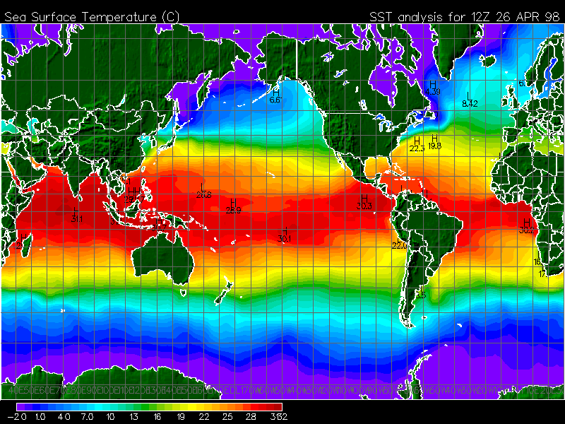

http://www.learner.org/jnorth/images/graphics/t/tulip_GulfStreamB.gif

příloha 2 Videosekvence o kontinentálním driftu (zdroj: The Hutchinson Educational Encyclopedia 1999. Helicon Publishing Ltd. Oxford, UK)
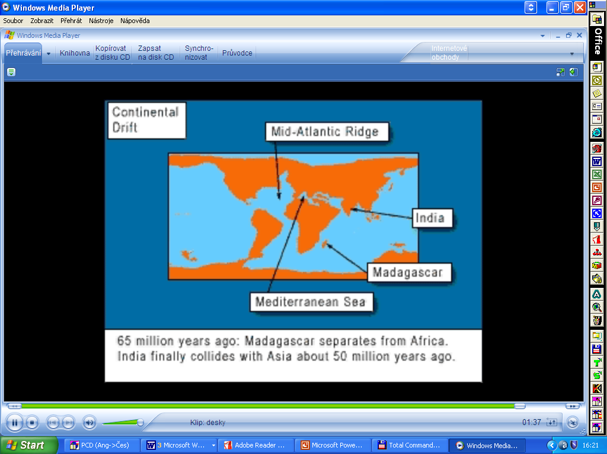

Tématický celek
(Zdroj: QCA (2000): Schemes of Work from the Standards Site, upraveno)
Světový oceán
ROČNÍK 6
(učebnice: Holeček, Janský, Tlach: Zeměpis světa 1, ČGS Praha, 1996,s.6-13)

O tématickém celku
Světový oceán jako součást hydrosféry, jeho části a jejich rozmístění, vliv na podnebí, život
Klíčové aspekty
Geografické informace a dovednosti
Žáci budou:
- určení geografické polohy

Vědomosti a porozumění
Žáci rozumí:
- geografická poloha a její vliv

Vědomosti a porozumění rozmístění a procesům
Zkoumáno prostřednictvím:
- směr proudění vzduchu ze studené do teplé oblasti
- teplota mořských proudů

Vědomosti a porozumění environmentálním změnám a udržitelnému rozvoji
- pomocí tématických map analyzovat hlavní environmentální problémy

Očekávání
Na konci probraného tématického celku
většina žáků bude: znát určování polohy, vliv oceánu na podnebí, hospodářské využití
někteří žáci neudělají takový pokrok a budou: s pomocí určí polohu, její vliv na podnebí
někteří žáci pokročí dále než většina a budou: rozumět klimatogramům (chod teplot, srážek)
Co žáci znají
Je vhodné, pokud žáci znají:
• rozumějí globusu a rozložení kontinentů a oceánů
Jazyk učební látky
Prostřednictvím činností v tomto tématu budou žáci schopni porozumět a správně používat pojmy, které se vztahují:
• k hydrosféře, klimatu, geologii, ekonomice
Použité pomůcky a další zdroje:
Zdroje zahrnují:
• učebnice, atlas, dětské encyklopedie, pomůcky pro odpařování slané vody, elektronická encyklopedie s videosekvencemi
Po tomto celku bude následovat
      - polární oblasti
Vazby
Tyto activity této hodiny vedou k:
- pochopení vztahu poloha a podnebí,
- mořské proudy (studený/teplý) a místa rybolovu
- intenzita hospodářského využití a environmentální problémy

Využití v následných hodinách/ročnících
regionální geografie
      - podnebí regionů světa
      - hospodářské využití přímořských oblasti

Moře a oceány
- rozloha a poloha  - klima | - určování absolutní geografické polohy  - určování teplých a studených proudů  - nakreslení schéma proudění monzunu |  |  | - přiřadí klimadiagram k oceánickému nebo pevninskému podnebí na severní/jižní polokouli  - odvodí ze směru mořského proudu podél poledníků, zda se jedná o teplý nebo studený mořský proud  - odvodí z roční změny teploty pevniny/oceánů směr proudění monzunu (letní/zimní)  - odvodit ze směru proudění pasátu (angl. trade wind – obchodní vítr) význam tohoto proudění vzduchu v době objevování Ameriky |  | - vynechat rozdělení na okrajová a středozemní moře
Vlastnosti mořské vody
- slanost  - teplota  - pohyby |  |  | - odpaření slaného roztoku ze savého papíru | - rozumí nebezpečí spodních proudů v blízkosti pláže |  | - rozumí nebezpečí tsunami
Oceánské dno
- tvary oceánského dna  - pohyby kontinentů |  |  | - nakreslení podsouvání oceánské desky pod pevninskou | - vysvětlí vliv pohybu kontinentů a odvodí následky na určitém místě světa v případě nebezpečí/rizik zemětřesení a náhlé sopečné erupce
Hospodářské využití oceánů
- rybolov  - námořní doprava  - těžba surovin  - využití pobřeží  - přístavy a loděnice  - rekreace |  | - nakreslit do mapy místa těžby roby a místa její spotřeby a propojit je |  |  | - odvodí důsledky nerovnoměrného rozmístění nerostných surovin (těžba ropy) na intenzitu, směr a rizika přepravy těchto surovin z míst těžby do míst spotřeby  - vysvětlí rozhodování obyvatel Česka o místě dovolené/prázdnin u moře (vzdálenost, klima)

přesně je nutné říci z vlastního školního programu, který vzniká na základě RVP ZV b
zdůrazňujeme, že zde uváděná příprava/koncepce je pro žáky 6. tříd ZŠ. Lze předpokládat, že tuto úroveň by měla zvádnout většina žáků na konci 9. třídy ZŠ

